|  |  |
| --- | --- |
| 資料提供 | |
| 令和７年１０月１日 | |
| 担当課  (担当) | こども家庭センター（森田）  こども未来課（小野澤）  行財政改革課（宮﨑・米田） |
| 電　話 | こども家庭センター30-8587  （内線6075）  こども未来課30-8232（内線7546）  行財政改革課30-8112（内線7132） |

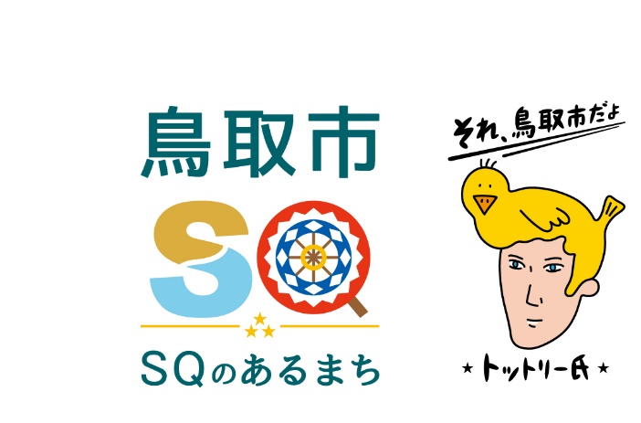

**クラウドファンディング型ふるさと納税　2025！**

**「絵本を通して親と子の心がふれあうひと時をふやしたい！」**

**ブックスタート・ブックスタート　フォローアップ事業**

**「子どもたちに夢と希望を！**

**家庭環境や経済的事情によらず、特別な体験を届けたい！」**

**2023年度から運用開始したクラウドファンディング（CF）型ふるさと納税について、新しいプロジェクトが始まります。**

**これまでと同様に、ふるさと納税サイト「ふるさとチョイス」内のCFサイト「GCF®（ガバメントクラウドファンディング®）」を活用し、本市の取り組みを全国へと発信していきます。**

**事業に共感をいただき、寄附された方は税額控除を受けることができます。**

**2025年秋の事業**

**「【第２弾】絵本を通して親と子の心がふれあうひと時をふやしたい！ブックスタート・ブックスタート　フォローアップ事業」**

**その１**

**鳥取市では、平成15年度よりブックスタート事業を行い、令和4年度で20周年を迎えました。**

**近年、コロナ禍を経てICT化の波は子育ての場面にも影響しており、**

**さまざまな体験の場が減少したことによる子どもたちの育ちへの懸念から、**

**令和５年度からブックスタートフォローアップ事業を新規事業として**

**立ち上げました。**

**親子が絵本を通し、ふれあいの時間をもつことで、子どもたちの**

**こころが育まれていく体験が、もっと増えてほしいとの願いをこめ、**

**絵本を１冊１歳６か月健康診査の際にお渡ししています。**

**子どもたちの笑顔が増えるこの取り組みの継続のため、CF型ふるさと納税による寄附を募ります。**

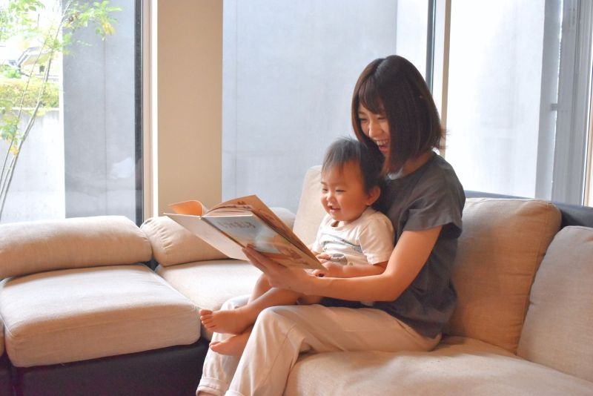

募集期間　令和7年１０月６日～１２月３１日

寄附目標額　１5０万円

寄附の用途　１歳６か月児健康診査での「ブックスタート　フォローアップ事業」における

配布絵本の購入費用　（一人あたり１冊）

　※返礼品はふるさとチョイス＠から選択いただきます。

　※市ホームページからもアクセスできます

**「【第3弾】子どもたちに夢と希望を！**

**家庭環境や経済的事情によらず、特別な体験を届けたい」**

**その２**

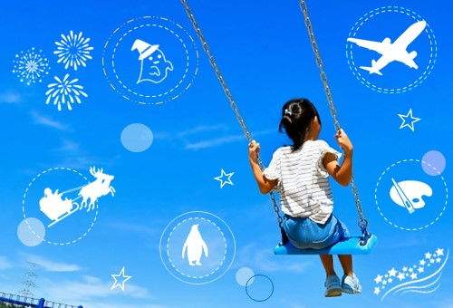鳥取市では、さまざまな環境や要因で生活に困難を抱える子どもたちを支援するため、家でも学校でもない「第3の居場所」の運営を2022年度から開始しました。この場所では子どもたちへ、食事などの生活習慣・学習支援に加えて、自然や文化などに触れる体験活動にも取り組んでいます。

“見たことのない景色を見に行くこと。やったことのないことをすること”いつもと違う特別な体験をすることで、子どもたちが自信や自己肯定感を育み、自立する力とすること、ひいては貧困の連鎖を断ち切ることを目指しています。

子どもたちが夢と希望をもって成長できる社会の実現を目指して、昨年に引き続きCF型ふるさと納税に

よる寄附を募ります。

募集期間　令和７年１０月６日～１２月３１日

寄附目標額　１００万円

寄附の用途　「第3の居場所」の子どもたちが、日常では経験できない特別な体験をするための費用

　　　　　　（シーカヤック、スキー、美術見学、職場体験、県外旅行、季節の行事など）

　※返礼品はありません

　※市ホームページからもアクセスできます